МІНІСТЕРСТВО ОСВІТИ І НАУКИ УКРАЇНИ

НАЦІОНАЛЬНИЙ АВІАЦІЙНИЙ УНІВЕРСИТЕТ

Факультет кібербезпеки, комп’ютерної та програмної інженерії

Кафедра інженерії програмного забезпечення



Лабораторна робота №1.1

з дисципліни «**Системи для малих та моб платформ**»

Тема: «**Ресурси і локалізація**»

Виконав студент:

групи ПІ-321Б

Іванюк Н. О.

Перевірив викладач:

Щерба В. В.

Київ 2021

**Завдання**

Після створення проекту за замовчуванням перший застосунок виведе на екран мобільного телефону або емулятора повідомлення "Hello world!".

1. Створити стиль та застосувати його для виведення на екран свого прізвища в текстовому вікні замість “Hello, World!”.

2. В каталозі drawable створити файл .xml, в якому описати графічну фігуру та вивести її на екран.

3. Додати потрібні ресурси в каталог res проекту для реалізації локалізації (тобто налаштування на певну мову): при виборі мови на мобільному пристрої або емуляторі (української або англійської ) у застосунку прізвище повинно виводитися на екран вибраною мовою. Також на екран вивести національний прапор і герб відповідної країни.

**Виконання програми:**

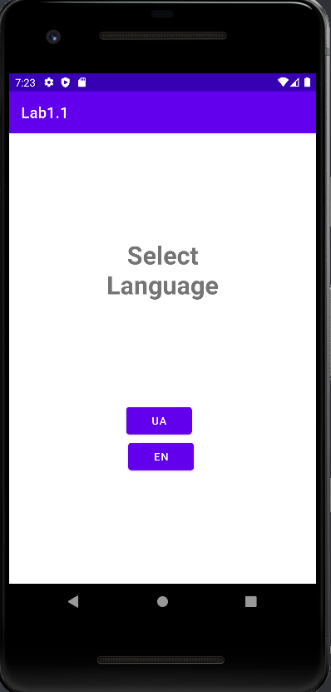 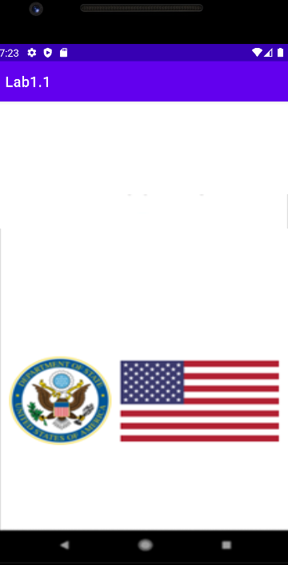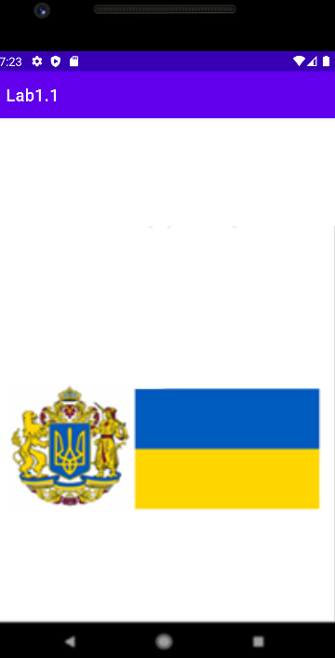

**MainActivity**

package com.example.lab1;  
  
import androidx.appcompat.app.AppCompatActivity;  
  
import android.content.Intent;  
import android.os.Bundle;  
import android.view.View;  
import android.widget.Button;  
  
public class MainActivity extends AppCompatActivity {  
 private Button buttonua, buttonen;  
 @Override  
 protected void onCreate(Bundle savedInstanceState) {  
 super.onCreate(savedInstanceState);  
 setContentView(R.layout.activity_main);  
 }  
 public void addListenerOnButton(){  
 buttonua = (Button) findViewById(R.id.buttonua);  
 buttonen = (Button) findViewById(R.id.buttonen);  
 buttonua.setOnClickListener(  
 new View.OnClickListener() {  
 @Override  
 public void onClick(View v) {  
 Intent intent = new Intent("com.example.lab1.Ukraine");  
 startActivity(intent);  
 }  
 }  
 );  
 buttonen.setOnClickListener(  
 new View.OnClickListener() {  
 @Override  
 public void onClick(View v) {  
 Intent omen = new Intent("com.example.lab1.America");  
 startActivity(omen);  
 }  
 }  
 );  
 }  
}

**Manifest**

<?xml version="1.0" encoding="utf-8"?>  
<manifest xmlns:android="http://schemas.android.com/apk/res/android"  
 package="com.example.lab1">  
  
 <application  
 android:allowBackup="true"  
 android:icon="@mipmap/ic_launcher"  
 android:label="@string/app_name"  
 android:roundIcon="@mipmap/ic_launcher_round"  
 android:supportsRtl="true"  
 android:theme="@style/Theme.Lab1">  
 <activity android:name=".America">  
 <intent-filter>  
 <action android:name="com.example.lab1.America" />  
  
 <category android:name="android.intent.category.DEFAULT" />  
 </intent-filter>  
 </activity>  
 <activity android:name=".Ukraine" >  
 <intent-filter>  
 <action android:name="com.example.lab1.Ukraine" />  
  
 <category android:name="android.intent.category.DEFAULT" />  
 </intent-filter>  
 </activity>  
 <activity android:name=".MainActivity">  
 <intent-filter>  
 <action android:name="android.intent.action.MAIN" />  
  
 <category android:name="android.intent.category.LAUNCHER" />  
 </intent-filter>  
 </activity>  
 </application>  
  
</manifest>

**Висновок:** під час виконання даної лабораторної роботи я здобув початкові навички в створенні програмного застосунку в програмі Android studio. Навчився міняти текст та додати кнопки і нові activity,фото. Також додав потрібні ресурси в каталог res проекту для реалізації локалізації (тобто налаштував на певну мову).